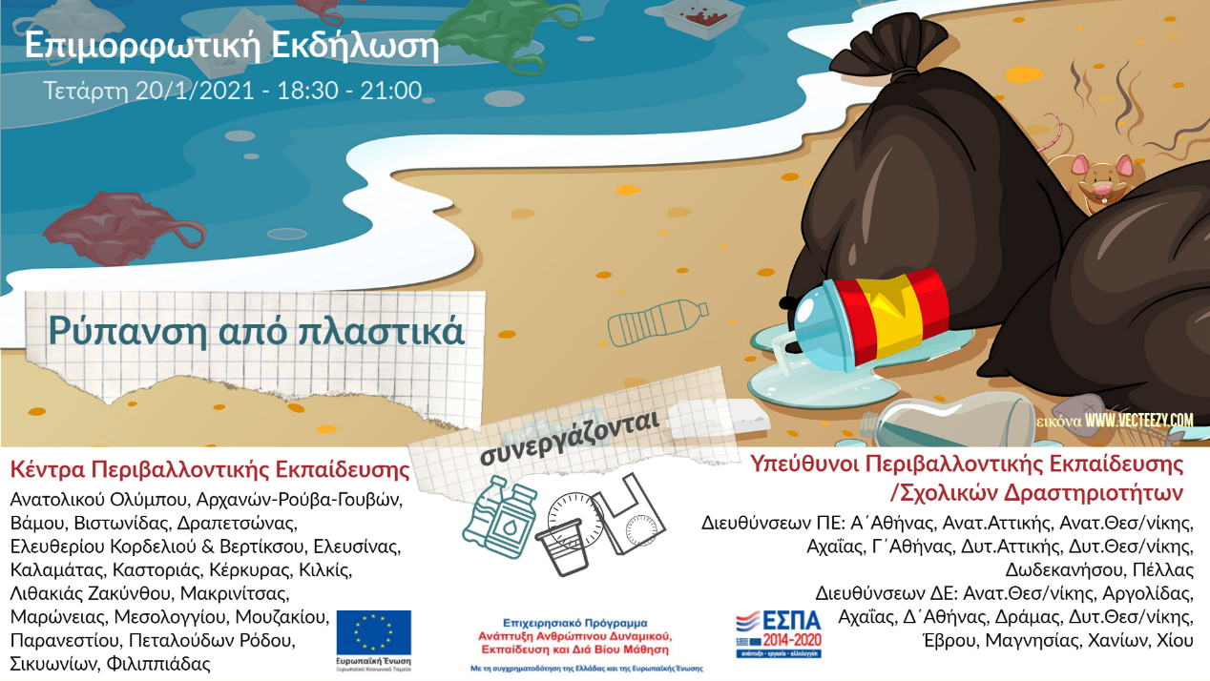

ΔΕΛΤΙΟ ΤΥΠΟΥ
Επιμορφωτική εκδήλωση με θέμα «Ρύπανση από πλαστικά» διοργανώνεται την Τετάρτη 20/1/2021, και ώρες 6.30-9.00 μμ. με την συνεργασία 20 Κέντρων Περιβαλλοντικής Εκπαίδευσης (ΚΠΕ) και 19 Υπευθύνων Περιβαλλοντικής Εκπαίδευσης και Σχολικών Δραστηριοτήτων από Διευθύνσεις Πρωτοβάθμιας και Δευτεροβάθμιας Εκπαίδευσης όλης της χώρας.
Την εκδήλωση θα παρακολουθήσουν 1420 εκπαιδευτικοί όλων των βαθμίδων από όλη τη χώρα. Η εκδήλωση θα πραγματοποιηθεί μέσω της πλατφόρμας WEBEX του Υπουργείου Παιδείας.
Το πρόγραμμα της επιμορφωτικής εκδήλωσης περιλαμβάνει:
- Ρύπανση από πλαστικά! Μας ενδιαφέρει; Χρυσούλα Αθανασίου, Κέντρο Περιβαλλοντικής Εκπαίδευσης Ελευθερίου Κορδελιού & Βερτίσκου.
- «Μια θάλασσα για μας και τις μελλοντικές γενιές: ρύπανση από πλαστικά» η πρόταση του ΚΠΕ Δραπετσώνας για ένα εξ Αποστάσεως εκπαιδευτικό πρόγραμμα. Σταυρούλα Τριανταφύλλου και Θεολογία Αβδελή, Κέντρο Περιβαλλοντικής Εκπαίδευσης Δραπετσώνας
- Το πραγματικό περιβαλλοντικό κόστος των πλαστικών μιας χρήσης και η ανάγκη αντικατάστασής τους. Αχιλλέας Πληθάρας - WWF Ελλάς
- Η ενεργοποίηση των μαθητών μέσα από την παρακολούθηση της παράκτιας ρύπανσης με βάση την προσέγγιση της επιστήμης των πολιτών (citizen science) στο πλαίσιο του προγράμματος "Υιοθέτησε μια παραλία". Ντίνος Τσουκαλάς- WWF Ελλάς
- Ερωτήσεις – απορίες των συμμετεχόντων
Τα πλαστικά αποδομούνται με αργό ρυθμό και συχνά χρειάζεται να περάσουν εκατοντάδες χρόνια. Δεν θα ήταν υπερβολή να πούμε πως «το πλαστικό διαρκεί για πάντα και παρόλα αυτά εμείς το πετάμε μετά από μία μόνο χρήση». Ο κύκλος των πλαστικών στο περιβάλλον δεν είναι ακόμη τελείως κατανοητός, αλλά τα τελευταία χρόνια το ενδιαφέρον της επιστημονικής κοινότητας έχει αυξηθεί και γίνονται εκτεταμένες έρευνες αφού τα μικροπλαστικά μπορούν να μετακινηθούν από το περιβάλλον σε ζωντανούς οργανισμούς, του ανθρώπου συμπεριλαμβανομένου, και να συσσωρευτούν στα όργανα και τους ιστούς των οργανισμών με άγνωστε μέχρι στιγμής επιπτώσεις.
Η επιμορφωτική εκδήλωση διοργανώνεται με την συνεργασία των Κέντρων Περιβαλλοντικής Εκπαίδευσης: Ανατολικού Ολύμπου, Αρχανών-Ρούβα-Γουβών, Βάμου, Βιστωνίδας, Δραπετσώνας, Ελευθερίου Κορδελιού & Βερτίσκου, Ελευσίνας, Καλαμάτας, Καστοριάς, Κέρκυρας, Κιλκίς, Λιθακιάς Ζακύνθου, Μακρινίτσας, Μαρώνειας, Μεσολογγίου, Μουζακίου, Παρανεστίου, Πεταλούδων Ρόδου, Σικυωνίων, Φιλιππιάδας και των Υπευθύνων Περιβαλλοντικής Εκπαίδευσης ή Σχολικών Δραστηριοτήτων των Διευθύνσεων Πρωτοβάθμιας Εκπαίδευσης: Α΄ Αθήνας, Ανατ. Αττικής, Ανατολικής Θεσσαλονίκης, Αχαΐας, Γ΄ Αθήνας, Δυτικής Αττικής, Δυτικής Θεσσαλονίκης, Δωδεκανήσου, Πέλλας και των Διευθύνσεων Δευτεροβάθμιας Εκπαίδευσης: Ανατολικής Θεσσαλονίκης, Αργολίδας, Αχαΐας, Δ΄ Αθήνας, Δράμας, Δυτικής Θεσσαλονίκης, Έβρου, Μαγνησίας, Χανίων και Χίου.
Η εκδήλωση υλοποιείται στο πλαίσιο της Πράξης “Κέντρα Περιβαλλοντικής Εκπαίδευσης (ΚΠΕ) - Περιβαλλοντική Εκπαίδευση (Β’ κύκλος)”, που υλοποιείται μέσω του Επιχειρησιακού Προγράμματος «Ανάπτυξη Ανθρώπινου Δυναμικού, Εκπαίδευση και Δια Βίου Μάθηση» με τη συγχρηματοδότηση της Ελλάδας και της Ευρωπαϊκής Ένωσης.

